作 者 推 荐

英国皇家文学学会翁达杰奖得主
英伦作家莎拉·莫斯（Sarah Moss）

作者简介：

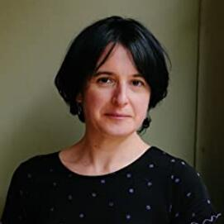
莎拉·莫斯（Sarah Moss）创作了七部小说和一部记述了她在冰岛生活的一年的回忆录——《海洋的名字》（Names for the Sea），后者入围了英国皇家文学学会翁达杰奖（RSL Ondaatje Prize）。她的小说作品包括《寒冷的大地》（Cold Earth）、《夜醒》（Night Waking）（荣获Fiction Uncovered Award）、《光之躯》（Bodies of Light）（入围Wellcome Book Prize短名单）、《给迷路孩童的标志》（Signs for Lost Children）（入围Wellcome Book Prize短名单）、《潮汐带》（The Tidal Zone）（入围Wellcome Book Prize短名单）和《幽灵墙》（Ghost Wall）（入围Women's Prize长名单和英国皇家文学学会翁达杰奖短名单）。她的新书《夏天的水边》（Summerwater）由 Picador出版社于2020年8月出版。

莎拉出生于格拉斯哥，在英格兰北部长大。相继生活在牛津、坎特伯雷、雷克雅未克、西康沃尔和英格兰中部之后，她现在居住在都柏林附近的海边。
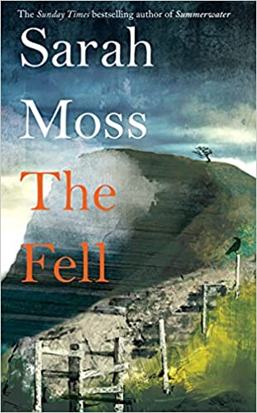
中文书名：《跌倒》
英文书名：THE FELL
作 者：Sarah Moss
出 版 社：Picador
代理公司：United Agents/ANA/Claire Qiao
出版时间：2022年1月
页 数：192页
代理地区：中国大陆、台湾
审读资料：电子稿
类 型：小说

内容简介：

本书来自《夏日的水边》（Summerwater）的作者莎拉·莫斯（Sarah Moss），她的最新作品《跌倒》（The Fell）是一部关于相互责任、个人自由和灾难的迫近的引人入胜的小说。

11月的一个傍晚，一个女人从大门溜出去，转身上山。凯特正在经历为期两周的强制隔离期，但她再也无法忍受自己小房子里封闭的气氛了。不管怎样，这个时节荒野是个无人问津的去处。没人需要知道她曾经出去过。

凯特只打算在她熟悉的小路上迅速地走一走——舒展双腿，呼吸新鲜空气。但不知怎的，她摔倒了，躺在地上，因为受伤而无法动弹，她偷偷展开的山间漫步突然演变成一起山体救援行动或失踪案件。

莎拉·莫斯的《跌倒》是一个充满同情和善良的故事，它既具有悬念，又不乏诙谐和智慧，它提出了一些探索性的问题：在这个世界上，我们是谁？对于我们的邻居来说，我们是谁？当这个世界要求我们把自己关在门里是，我们是谁？

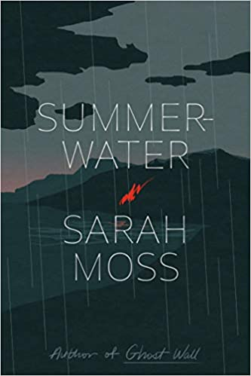
中文书名：《夏天的水边》
英文书名：SUMMERWATER
作 者：Sarah Moss
出 版 社：Picador
代理公司：United Agents/ANA/Claire Qiao
出版时间：2021年1月
页 数：208页
代理地区：中国大陆、台湾
审读资料：电子稿
类 型：小说

- 入选《奥普拉杂志》（O Magazine）一月优秀图书书单
- 入选《巴黎平装书》（Paperback Paris）2021年最受期待的图书书单
- 入选《卫报》（The Guardian）、《泰晤士报》（The Times）和《爱尔兰时报》（The Irish Times）年度最佳图书书单
- 入选《卫报》（The Guardian）、《星期日泰晤士报》（The Sunday Times）、《都市》（Cosmopolitan）、《好管家》（Good Housekeeping）、《爱尔兰时报》（The Irish Times）、《设计师》（Stylist）、和 iNews的最期待图书书单

内容简介：

这位广受好评的《幽灵墙》（Ghost Wall）的作者，为读者带来了一部崭新的，具有毁灭性的，关于微妙的威胁的小说杰作。

他们很少互相交谈，但他们都注意到了——他们从安全的自家小屋向外观察，望向苏格兰夏日里的毛毛雨，从他们对临时的邻居所知甚少的情况做出判断。在一年中最长的一天里，12个陌生人从旁观者变成了盟友，时间不知不觉地流逝，悲剧悄然渗入他们的生活，他们也在变换的形势下开始采取行动。

天亮时，一位母亲跑上山，逃入她那珍贵的孤独之中。一个退休的男人一边研究她的归来，一边回忆公园里美好的时光。一个年轻女子看到他和妻子开车去兜风，对他的政治感到好奇，并试图能远离她细心的男朋友，获得一点儿独处的时光。一个十几岁的男孩乘着皮艇勇敢地面对黑暗的湖水，试图逃脱家人的监视。在这一连串的视角下显露的是，每个人都开始注意到自己不属于自己的家庭，他们都沉浸在彼此不了解的个人问题里。紧张局势不断加剧，直至夜幕降临。

本书来自莎拉·莫斯（Sarah Moss）——备受赞誉的《幽灵墙》（Ghost Wall）的作者，《纽约时报书评》（The New York Times Book Review）的艾莉森·哈吉（Alison Hagy）赞誉其为“扣人心弦的小说”，《纽约客》（The New Yorker）的玛格丽特·塔伯特（Margaret Tablot）将其赞誉为“一个充满悬疑的锋利的故事”。《夏天的水边》（Summerwater）是对我们的亲情和残酷的一次炽热的探索，是对自然世界的华丽召唤所承载的永恒的见证。

媒体评价：

“莫斯优美地描绘了处于混乱中的灵魂，描写了那些生活没有按照他们希望的方式发展的人。阅读莫斯的书，毫无疑问，你的一切都掌握在一位卓具天赋、技巧老练的作家手中。”
----德怀特·加纳（Dwight Garner），《纽约时报》（The New York Times）

“巧妙，发人深省。”
----《奥普拉杂志》（O Magazine）

“脉动的力量，光荣壮丽……是什么让莫斯的作品如此独特——作为人类戏剧故事背景的地球、动物和天空的可爱旋律。”
----安娜丽莎·奎因（Annalisa Quinn），国家公共电台（NPR）

“莎拉·莫斯有一种不可思议的能力，能刺破读者的皮肤。这部小说的爆炸性结论，让人感觉就像目睹了沼泽气体翻涌到水面并起了火。”
----洛林·贝里（Lorraine Berry），《波士顿环球报》（The Boston Globe）

“这些章节共同营造了一种不祥的预感……莫斯女士对悄然逼近的事情和预兆的描写技艺精湛。”
----《华尔街时报》（Wall Street Journal）
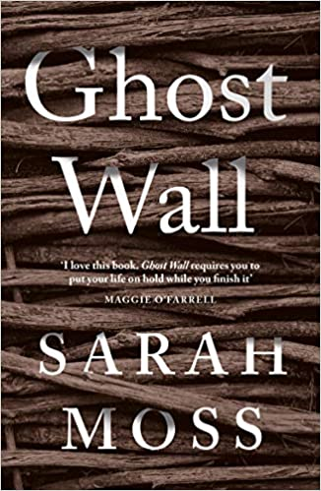
中文书名：《幽灵墙》
英文书名：GHOST WALL
作 者：Sarah Moss
出 版 社：Granta Books
代理公司：United Agents/ANA/Claire Qiao
出版时间：2018年9月
页 数：160页
代理地区：中国大陆、台湾
审读资料：电子稿
类 型：小说

- 入围2019年读女性文学奖（THE WOMEN'S PRIZE FOR FICTION）长名单

内容简介：

十几岁的西尔维（Silvie）和她的父母住在诺森伯兰的一间小屋里，进行实验考古学的训练。她的父亲是个很难相处的人，痴迷于想象和演绎铁器时代残酷的生活。一个沼泽女孩的故事不断地困扰着西尔维，这是一个关于被自己最亲近的人牺牲了的年轻女人的故事，这片景观保留并揭示了过去的暴力和秘密仪式，随着夏天的到来，故事也迎来了令人心痛的最高潮。

媒体评价：

“就像我以前读过的一样……整个夏天，我的脑海中一直会浮现出这本书中的情节……这本书值得（让她）登上颁奖台。”
----《泰晤士报》（The Times）

“莫斯悄悄地……在近些年出版了一些最有趣、最精雕细琢的小说……《幽灵墙》是她迄今为止最好的小说。”
----《金融时报》（Financial Times）

“……我们当代最优秀的小说家之一。她为何还没有被布克奖提名这一问题一直令我深感困惑。”
----《独立报》（The Independent）

“莎拉·莫斯是不是未获得布克奖提名的最好的英国作家？她的故事像闪电一样迅速且令人震撼……她用毛骨悚然的威胁将我们牢牢地钉在书页上。”
----《每日邮报》（Daily Mail）

“十分惊人……既令人不安，又令人感动。”
----麦吉·欧法洛（Maggie O'Farrell），《泰晤士报》（The Times）

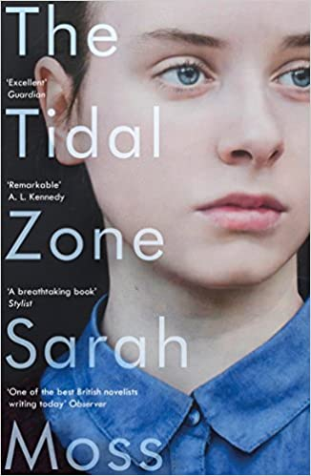
中文书名：《潮汐带》
英文书名：THE TIDAL ZONE
作 者：Sarah Moss
出 版 社：Granta Books
代理公司：United Agents/ANA/Claire Qiao
出版时间：2017年4月
页 数：336页
代理地区：中国大陆、台湾
审读资料：电子稿
类 型：小说

内容简介：

亚当（Adam）是一位全职爸爸，他也在研究考文垂大教堂爆炸和重建的历史。他是个好人，生活得十分快乐。但有一天，他接到女儿学校打来的电话，告诉他，15岁的米里亚姆（Miriam）无缘无故地昏倒，并停止了呼吸。在那一刻，他陷入了一个充满等待、痛苦和未知的世界。围绕着这个令人震惊的中心事件，围绕着一具不明原因的尸体，作者讲述了他和他家人的生活故事。在这本关于当代生活的小说中，莎拉·莫斯审视了我们大多数人不敢去看的黑暗角落，表现得格外勇敢和坚定，这一审视的结果便是这部引人入胜的小说——它令人难以忍受的悲伤，但也不可思议的有趣，并在最终充满希望。

《潮汐带》（The Tidal Zone）探索了父母的爱，压倒性的恐惧，疾病和恢复。它是关于聪明的青少年和婚姻的挑战的故事。它也和21世纪的国民保健制度、学术界、性与性别、工作与生活的平衡，还有在打包午餐和装洗碗机等方面的政治有关。它证实了莎拉·莫斯是现代小说中一个独特的声音，是一位有智慧的作家。
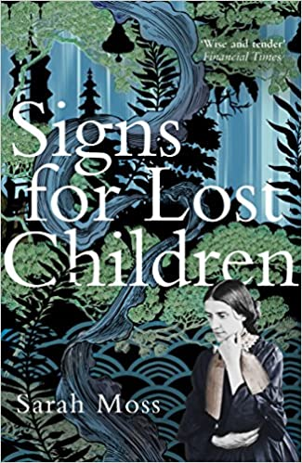
中文书名：《给迷路孩童的标志》
英文书名：SIGNS FOR LOST CHILDREN
作 者：Sarah Moss
出 版 社：Granta Books
代理公司：United Agents/ANA/Claire Qiao
页 数：368页
出版时间：2016年5月
代理地区：中国大陆、台湾
审读资料：电子稿
类 型：小说

内容简介：

刚刚婚结几周，一对年轻夫妇就开始了为期六个月的分居。汤姆·卡文迪什（Tom Cavendish）到日本去建造灯塔，他的妻子艾丽·莫伯利·卡文迪什（Ally Moberley Cavendish）医生则在特鲁罗精神病院工作。随着艾丽投身于心理健康的制度政治，汤姆也在领略19世纪末日本社会和职业的细微差别。莎拉·莫斯以其独特的情感洞察力和知识深度，将小说分为从法尔茅斯到东京，和从曼彻斯特到京都这两部分，前者相互意识不到对方的存在，后者则截然不同，但又交织在一起，呈现出同样的孤独与决心。《给迷路孩童的标志》是《光之躯》故事的巧妙延续，将使莎拉·莫斯的许多书迷大吃一惊。

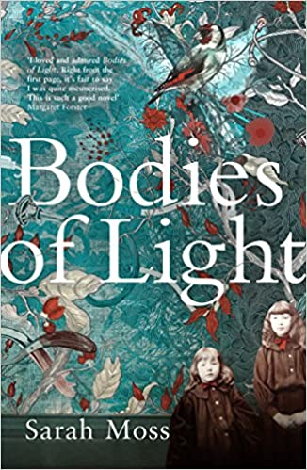
中文书名：《光之躯》
英文书名：BODIES OF LIGHT
作 者：Sarah Moss
出 版 社：Granta Books
代理公司：United Agents/ANA/Claire Qiao
出版时间：2015年1月
页 数：320页
代理地区：中国大陆、台湾
审读资料：电子稿
类 型：小说

内容简介：

《光之躯》（Bodies of Light）是一部深刻且辛酸的故事，描绘了一幅社会背景处于前拉斐尔派和早期的选举权运动时期的心理动荡的19世纪画卷。艾丽（Ally）（《夜醒》中梅的姐姐）聪明、勤奋，为了得到母亲的认可和喜爱，她无休止地进行着——却终将失败——斗争。她的母亲伊丽莎白（Elizabeth）是一个宗教狂热者，热衷于施舍穷人和拯救妓女，却不接受身为母亲的挑战。即使艾丽获得奖学金，被医学院录取，成为伦敦第一批学医的女生，却仍不足以吸引伊丽莎白的目光。《光之躯》是一个两卷本故事的第一卷，它把莎拉·莫斯推向英国小说家的顶层。这是一部接触的历史小说作品，也是一部感人至深的大师之作。

谢谢您的阅读！
请将反馈信息发至： 乔明睿（Claire）
安德鲁﹒纳伯格联合国际有限公司北京代表处
北京市海淀区中关村大街甲59号中国人民大学文化大厦1705室, 邮编：100872
电话：010-82449026
传真：010-82504200
手机：15804055576
Email: Claire@nurnberg.com.cn
网址：www.nurnberg.com.cn
微博：http://weibo.com/nurnberg
豆瓣小站：http://site.douban.com/110577/
微信订阅号：ANABJ2002

